装包失败了好多次，终于成功

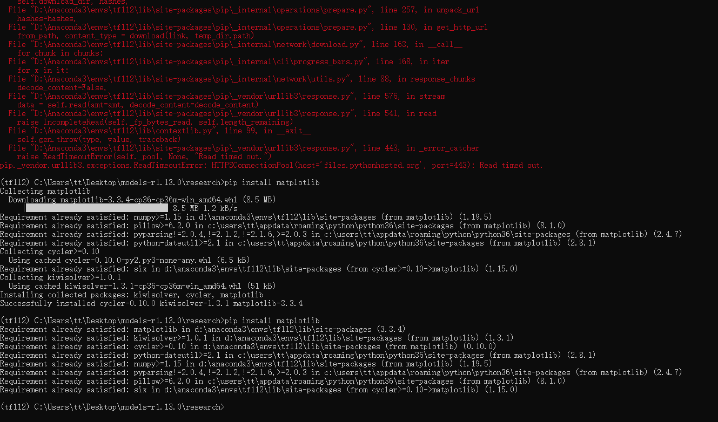

还没成功……，一直装吧